Лабораторная работа 10 Разработка интерактивного приложения в Unity

Цель работы
Освоить базовые принципы разработки интерактивных приложений в среде Unity: создание 2D-сцены, программирование на C#, работа с анимацией и пользовательским вводом.

Теоретическая часть

Среда разработки Unity
Unity — это кроссплатформенный игровой движок, позволяющий создавать 2D- и 3D-приложения. Основные элементы интерфейса:
- Scene — рабочая область для визуального размещения объектов.
- Game — окно предпросмотра запущенного приложения.
- Hierarchy — список всех объектов на сцене.
- Inspector — свойства выбранного объекта (компоненты, скрипты).
- Project — файловая система проекта (скрипты, спрайты, анимации).

GameObjects и Компоненты
В Unity всё является GameObject (игровой объект). Поведение объекту придают компоненты (Sprite Renderer, Transform, скрипты на C#).

Скриптинг на C#
Скрипты в Unity — это классы, наследующие от MonoBehaviour (запомните). Ключевые методы включают
- Start() — вызывается один раз при создании объекта.
- Update() — вызывается каждый раз при отображении кадра.
Для обработки ввода используется класс Input.

Система ввода (Input Handling)
В Unity существуют две системы ввода: Legacy Input Manager (старая) и Input System Package (новая). Для совместимости проектов рекомендуется использовать режим Both — он позволяет работать с обеими системами одновременно (что и сделано). Настройка выполняется в главном меню редактора Edit → Project Settings → Player → Other Settings → Active Input Handling.

Анимация в Unity
Анимация создаётся через окно Animation (Window → Sequencing → Animation). Можно анимировать любые свойства объектов: положение, масштаб, цвет, поворот.

Чтобы работать с Unity нужно загрузить и установить две программы: Unity Hub и Editor

Загрузка Unity Hub
Unity Hub — это лаунчер (диспетчер), через который вы будете управлять проектами и версиями редактора.
- Перейдите на официальный сайт загрузки Unity: unity.com/download.
- На странице нажмите кнопку "Download Unity Hub".
- Сайт автоматически определит вашу операционную систему. Вы также можете вручную выбрать версию для Windows, macOS или Linux.

Установка Unity Hub
Запустите скачанный установочный файл и следуйте инструкциям.
- Windows: Запустите файл UnityHubSetup.exe.
- macOS: Откройте файл UnityHubSetup.dmg и перетащите значок Unity Hub в папку Applications.
- Linux (Ubuntu/Debian): Вам нужно будет добавить репозиторий и установить Hub через терминал.
После установки запустите Unity Hub.

Вход в Unity Hub
Для работы с Unity Editor требуется бесплатный аккаунт Unity ID.
- При первом запуске Unity Hub откроется страница входа.
- Войдите в существующий аккаунт или нажмите "Create Unity ID", чтобы зарегистрировать новый.

Установка Unity Editor через Hub
Теперь, когда Hub установлен и вы вошли в систему, можно установить сам редактор.
- В левой боковой панели Unity Hub выберите вкладку "Installs" (Установки).
- Нажмите кнопку "Install Editor" (Установить редактор) в правом верхнем углу.
- В открывшемся окне выберите вкладку "Official releases" (Официальные версии).
Рекомендуется устанавливать LTS (Long Term Support) версию — это самая стабильная версия.
- Нажмите синюю кнопку "Install" рядом с выбранной версией.
- Появится окно с выбором модулей (дополнительных компонентов).
Здесь вы можете выбрать поддержку платформ, под которые будете собирать приложения (например, Android Build Support, iOS Build Support).
Если вы не уверены, какие модули нужны, можете пока пропустить этот шаг. Модули всегда можно установить позже.
- Нажмите "Install" и дождитесь завершения загрузки и установки. Ход установки можно отслеживать в разделе "Downloads" (Загрузки) Unity Hub.

Создание проекта
- Если вы ещё не установили Unity, загрузите и установите Unity Hub, а через него — сам Unity Editor.
- Запустите Unity Hub и перейдите на вкладку Projects (Проекты).
- Нажмите кнопку New project (Новый проект) и задайте имя проекта. Откроется окно редактора

Замечание. Система может отказать в работе, выдав сообщение о включенных правах администратора. Нужно отменить эти права у Unity. Вот способы:

Способ 1: Проверка и сброс политик в gpedit.msc (для Windows Pro/Enterprise)
Иногда настройка «Запуск от имени администратора» может быть принудительно включена через групповые политики.
- Нажмите Win + R, введите gpedit.msc и нажмите Enter.
- В левой панели перейдите по пути:
Конфигурация компьютера → Конфигурация Windows → Параметры безопасности → Локальные политики → Параметры безопасности.
- В правой части найдите политику «Контроль учетных записей: все администраторы работают в режиме одобрения администратором».
- Убедитесь, что для неё установлено значение «Включен». Если там «Отключен», измените на «Включен».
- Закройте редактор и перезагрузите компьютер.

Способ 2: Принудительный запуск без прав через __COMPAT_LAYER
Этот метод позволяет запустить программу в обычном режиме, игнорируя все настройки, через специальную переменную окружения.
- Откройте Блокнот и вставьте туда следующий текст:

cmd /min /C "set __COMPAT_LAYER=RUNASINVOKER && start "" "C:\Program Files\Unity\Hub\Editor\2022.3.xxf1\Editor\Unity.exe""
Важно: Замените путь в кавычках на актуальный путь к вашему Unity.exe.
- Сохраните файл с любым именем, но с расширением .bat. Например, Unity_NoAdmin.bat.
- Запускайте Unity теперь через этот файл. Он заставит программу запуститься без прав администратора.

Запуск из меню Windows
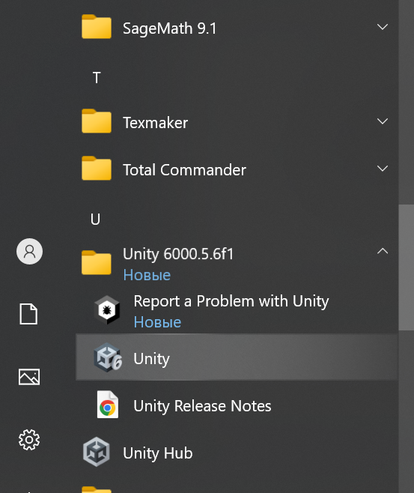

Окно редактора для вновь создаваемого проекта показано ниже

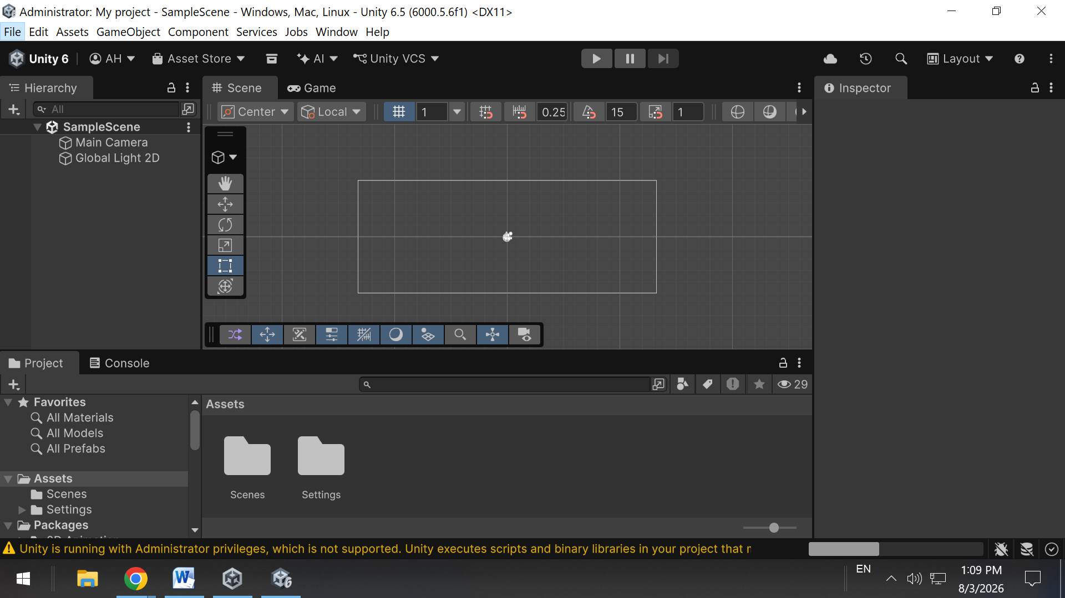

Создание игрового объекта (квадрата)
В Unity нет жесткого технического лимита на количество игровых объектов (GameObjects) в проекте. Однако на практике это число всегда ограничено производительностью вашего компьютера и самого движка.
В 2D режиме стандартные 3D-объекты (куб, сфера) не используются. Вместо них — спрайты. Разместим на сцене квадрат.
- В окне Hierarchy (Иерархия) щёлкните правой кнопкой мыши.
- Выберите 2D Object → Sprite → Square.
- В центре сцены появится белый квадрат. Он будет называться Square (или Sprite)
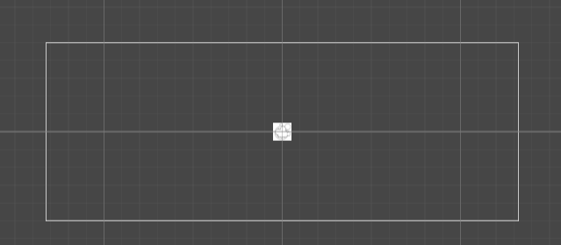
Можете сразу переименовать его, например, в Player.

Шаг 3. Написание скрипта для движения квадрата и вращения
Теперь напишем C# скрипт, который будет управлять нашим квадратом с клавиатуры.
- В окне Project (Проект) щёлкните правой кнопкой мыши по папке Assets (или в любом месте).
- Выберите Create → C# Script.
- Назовите его, например, PlayerController.
- Дважды щёлкните по скрипту — он откроется в Visual Studio (или другом редакторе кода).
Замените содержимое скрипта на следующий код:

using UnityEngine;

public class PlayerController : MonoBehaviour
{
public float moveSpeed = 5f; // скорость движения
public float rotateSpeed = 180f; // скорость вращения (градусов в секунду)

void Update()
{
// Получаем нажатия клавиш WASD или стрелок
float horizontal = Input.GetAxis("Horizontal");
float vertical = Input.GetAxis("Vertical");

// Движение в 2D (по осям X и Y)
Vector2 movement = new Vector2(horizontal, vertical);
transform.Translate(movement * moveSpeed * Time.deltaTime);

// Вращение вокруг оси Z (в 2D это вращение "вперёд-назад")
// Поворачиваем при нажатии Q (влево) и E (вправо) для наглядности
if (Input.GetKey(KeyCode.Q))
{
transform.Rotate(0, 0, rotateSpeed * Time.deltaTime);
}
if (Input.GetKey(KeyCode.E))
{
transform.Rotate(0, 0, -rotateSpeed * Time.deltaTime);
}
}
}
Объяснение кода:
Input.GetAxis("Horizontal") и Input.GetAxis("Vertical") возвращают значения от -1 до 1 в зависимости от нажатых клавиш.
transform.Translate() перемещает объект в заданном направлении.
transform.Rotate() вращает объект вокруг оси Z (в 2D это вращение «вперёд-назад»).
Time.deltaTime обеспечивает плавность движения независимо от частоты кадров.

Сохраните скрипт (Ctrl+S) и вернитесь в Unity.

Прикрепление скрипта к сцене
- В окне Hierarchy выберите объект Player.
- Перетащите скрипт PlayerController из окна Project на объект или в окно Inspector.
- В Inspector появятся поля Move Speed и Rotate Speed — их можно изменять прямо в редакторе.

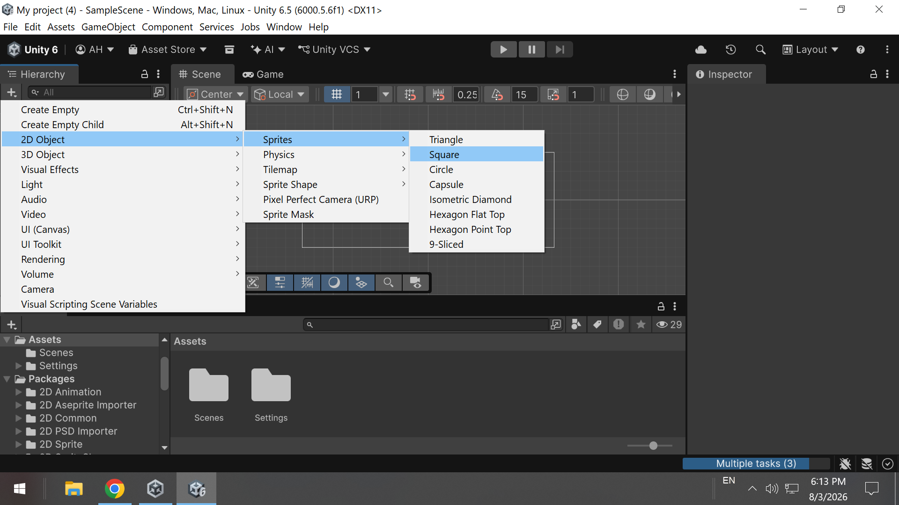

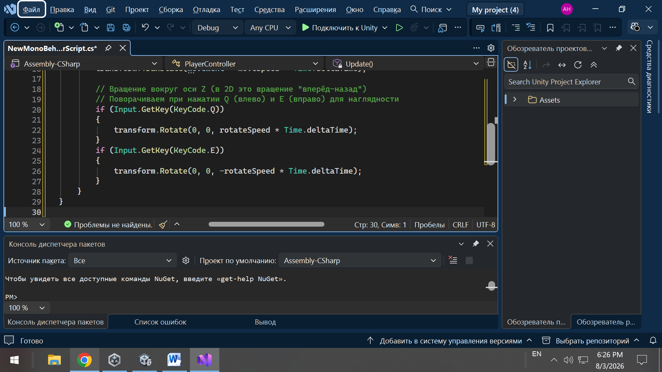

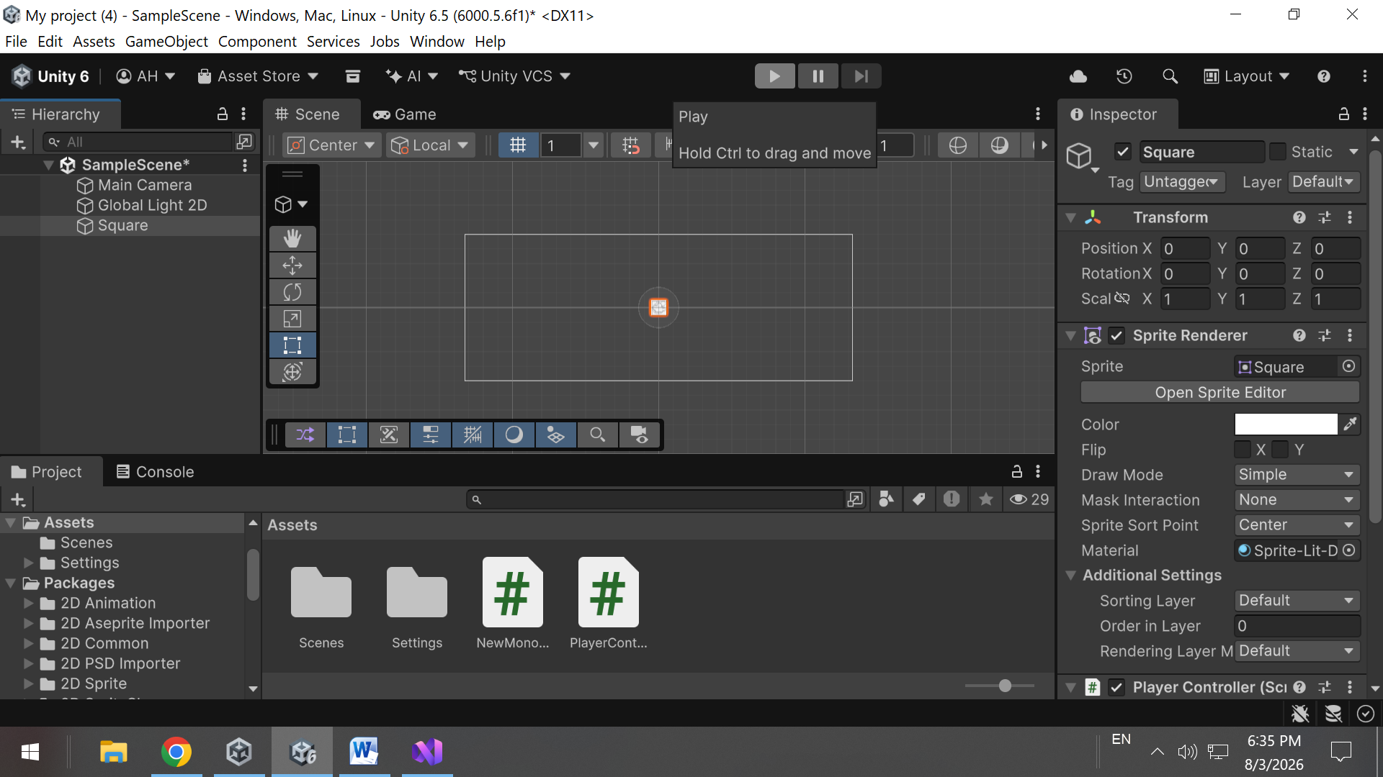

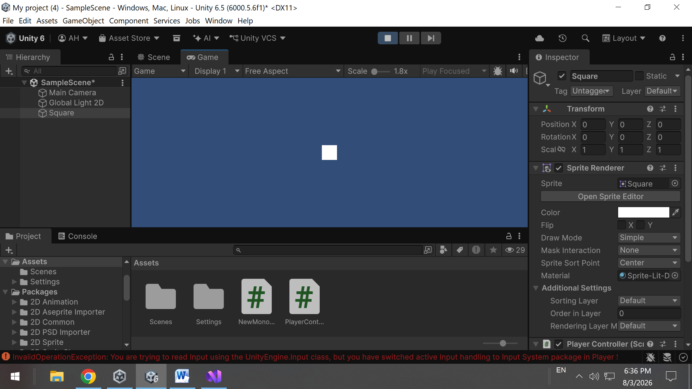

Настройка системы ввода (если возникает ошибка)
Если при запуске появляется ошибка InvalidOperationException:
- Перейдите в Edit → Project Settings.
- Выберите Player → вкладка Other Settings.
- Найдите Active Input Handling.
- Выберите Both.
- Перезапустите Unity Editor.

Способ Включить поддержку старой системы ввода (рекомендуется для начинающих)
Это самый простой способ — ваш код будет работать без изменений.
- В Unity Editor перейдите в верхнем меню: Edit → Project Settings.
- В открывшемся окне слева выберите раздел Player.
- На правой панели найдите вкладку Other Settings (Другие настройки).
- Прокрутите вниз до раздела Configuration (Конфигурация).
- Найдите опцию Active Input Handling (Обработка активного ввода).
- В выпадающем меню выберите Both (Оба). Это позволит использовать и старую, и новую системы ввода одновременно.
- Закройте окно Project Settings.
- Перезапустите Unity Editor (закройте и откройте его снова), чтобы изменения вступили в силу.
После перезапуска нажмите Play и проверьте — квадрат должен двигаться!
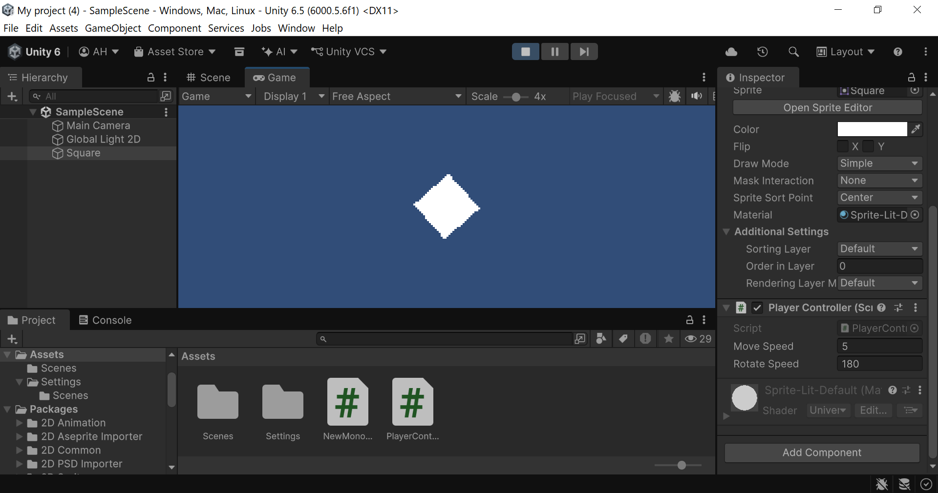

Создание анимации (без кода)
- Выберите объект Player в Hierarchy.
- Откройте окно Animation (Window → Sequencing → Animation).
- Нажмите Create, сохраните анимационный клип (например, Pulse).
- Нажмите красную кнопку Record.
- В окне Inspector у компонента Transform нажмите Add Property → Scale.
- Переместите ползунок времени на 0:30, измените Scale X и Y на 1.5.
- Переместите ползунок на 1:00, верните Scale в 1.
- Нажмите Record снова, чтобы остановить запись.
Теперь при запуске игры объект будет пульсировать.

Запуск и тестирование
- Нажмите кнопку Play (▶) в верхней части редактора.
- Проверьте:
  - WASD — движение по сцене.
  - Q / E — вращение.
  - Автоматическая пульсация (анимация).

Задания

Задание 1
Добавьте в скрипт возможность ускорения при зажатой клавише Shift (умножение скорости на 2).
Подсказка: используйте Input.GetKey(KeyCode.LeftShift).

Задание 2
Создайте второй объект (круг или другой спрайт), который автоматически движется к игроку с постоянной скоростью.
Подсказка: используйте Vector2.MoveTowards() и метод Update().

Задание 3
Добавьте физику:
- Добавьте объекту Player компонент Rigidbody2D.
- Перепишите движение через rb.velocity вместо transform.Translate.
- Настройте столкновения, добавив Collider2D объектам.

Контрольные вопросы
- В чём отличие методов Start() и Update()?
- Для чего используется Time.deltaTime?
- Какие клавиши обрабатывает Input.GetAxis("Horizontal")?
- Что такое компонент в Unity и как он связан с GameObject?
- Как создать анимацию без написания кода?
- Зачем нужна настройка Active Input Handling = Both?

